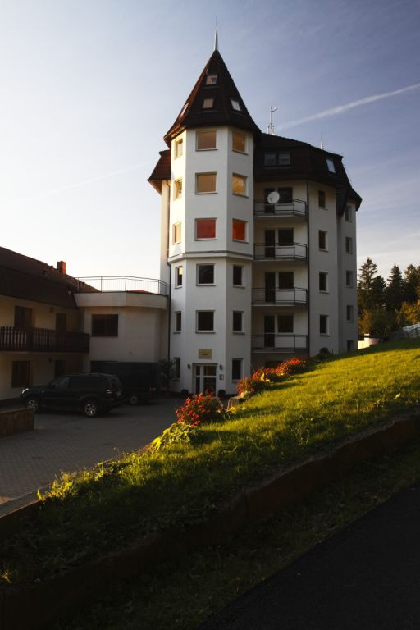
Milí bratři a sestry,
S radostí a s hlubokou vděčností našemu Pánu Ježíši Vám můžeme nabídnout ubytování v nově dokončených prostorách při Církvi bratrské v Hrádku ve Slezsku.

Zveme všechny rodiče s dětmi, mládež a dospělé, kteří mají rádi aktivní odpočinek, kontakt s krásnou a čistou přírodou, nádherné výhledy, jakož i organizované skupiny osob v každém věku k celoročním rekreačním i vzdělávacím pobytům, ke konferencím a k táborům pro děti, dorost i mládež. Příjemnou rekreaci Vám zaručí nenarušená příroda a odpočinek, který lze prožít i aktivně. V zimním období je zde možno pěstovat různé zimní sporty - lyžování, sáňkování, běžky. V létě Vás jistě potěší cyklistické výlety, nejen krátké procházky, ale i náročnější túry, které lze podnikat přímo z našeho střediska. Nedaleko je zde hřiště /5min.chůze/, venkovní bazén a tenisové kurty /30min.chůze/. Přímo na zahradě je možno grilovat a posedět u ohniště. Nabízíme nejen ubytování v nových pokojích a apartmánech, ale také velkou kuchyň s jídelnou pro 100 osob, další prostory k různým aktivitám a společenským hrám. Hlavní sál má kapacitu 300 lidí.
V tomto roce jsme s Boží pomocí dokončili následující ubytovací kapacity:
- ubytování v 2 až 3 lůžkových pokojích /celkem 14 postelí/
- ubytování na karimatkách /cca 25 lidí/
- ubytování ve 2 apartmánech / každý apartmán má 4 postele/

Apartmány mají vybavenou kuchyňku se sporákem a lednicí, předsíň a sociální zařízení.
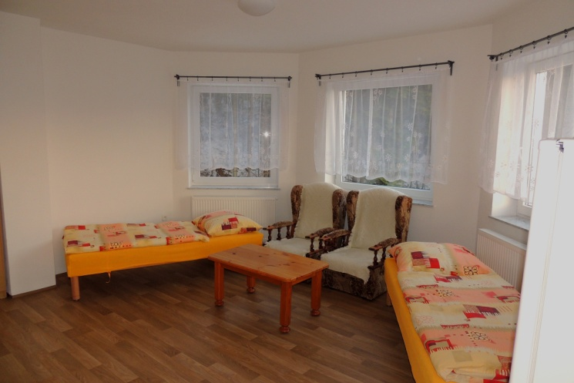
Pokoje mají vlastní umyvadla a společné sociální zařízení. Rekreanti můžou také využívat vybavenou kuchyňku s lednicí a vařičem s troubou na témže patře.
Pokud máte zájem o tábor pro mládež, dorost nebo besídku, pak můžete využít spaní na karimatkách v prostorné "noclehárně" samozřejmě se sprchovými kouty a toaletou.
Kontaktní osoba pro informace a rezervaci:
Konderlová Martina tel.č. 732 807 913, email: martina.konderlova@seznam.cz
Více informací na stránkách : www.naskale.info

CENÍK UBYTOVÁNÍ - HRÁDEK
Ubytování na lůžku
1 noc | 220 Kč
2 až 3 noci | 200 Kč
4 a více nocí | 180 Kč
Ubytování na karimatkách
10 osob | 80 Kč
11 a více osob | 60 Kč
Pronájem kuchyně - svatby,výročí
1 den | 1 000 Kč
každý další den | 600 Kč
Pronájem kuchyně - tábory
1 den | 600 Kč
Poplatek obci
rekreační poplatek | 10 Kč/den
poplatek z ubytování | 4 Kč/den
 | 